ICS | 93.160
CCS | P56
42
湖北省地方标准
DB 42/T XXXX—XXXX

河道砂料上岸密度测定技术导则

echnical guidelines for density determination of river sand transfer ashore

2024 - XX - XX发布
2024 - XX - XX实施
湖北省市场监督管理局 发布

目次
前言 II
1 范围 1
2 规范性引用文件 1
3 术语和定义 1
4 计量指标和方法 1
4.1 一般规定 1
4.2 运砂车实际载运量 2
4.3 运砂船实际载运量 2
5 运砂车过磅计重 3
5.1 一般规定 3
5.2 过磅计重 3
6 运砂船水尺计重 3
6.1 一般要求 3
6.2 船舶吃水测量 3
6.3 校正与计重 3
7 运砂船密度体积计重 4
7.1 体积测量 4
7.2 密度样品测定 4
7.3 密度测定 4
附录A（资料性） 砂料样品采集装置 6

前言
本文件按照GB/T 1.1—2020《标准化工作导则 第1部分：标准化文件的结构和起草规则》的规定起草。

本文件由长江水资源保护科学研究所提出。
本文件由湖北省水利厅归口。
本文件起草单位：长江水资源保护科学研究所、湖北省水利政务服务中心。
本文件主要起草人：本文件主要起草人：待定。
本文件实施应用中的疑问，可咨询XXXXXXXX（归口单位），联系电话：XXXXXXXX，邮箱XXXXXXXX；或者牵头起草单位，联系电话：XXXXXXXX，邮箱：XXXXXXXX。对本文件的有关修改意见建议请反馈至XXXXXXXX（牵头起草单位），联系电话：XXXXXXXX，邮箱：XXXXXXXX；或者XXXXXXXX（归口单位），联系电话：XXXXXXXX，邮箱：XXXXXXXX；或者湖北省市场监督管理局，联系电话：027-87811019，邮箱：hbbzhc@163.com。

河道砂料上岸密度测定技术导则
  - 范围
本文件规定了湖北省河道采砂和疏浚砂装载运输的计量指标、计量方法、现场测量、样品采集、密度测定等技术要求。
本文件适用于湖北省河道、湖泊、水库、人工水道等管理范围内河道采砂和疏浚砂上岸前的现场核验、计量与测定工作。
本文件不适用于砂石上岸后销售阶段的计量与测定工作。
  - 规范性引用文件
下列文件中的内容通过文中的规范性引用而构成本文件必不可少的条款。其中，注日期的引用文件，仅该日期对应的版本适用于本文件；不注日期的引用文件，其最新版本（包括所有的修改单）适用于本文件。
SN/T 3023.2 进出口商品重量鉴定规程 第2部分：水尺计重
  - 术语和定义
下列术语和定义适用于本文件。
实际装载量 actual load weight
运砂车或运砂船装运河道砂石所记录的待发状态下的重量。
水尺计重 draft survey
依据“阿基米德定律”，对运砂船装载前和装载后的吃水分别进行观测，并依据船舶的相关图表，经必要的校正，查算船舶排水量，以确定装载砂石重量的一种计重方法。
[来源：SN/T 3023.2，有修改]
砂料密度 sand density
运砂车或运砂船待发状态下的单位体积（包括颗粒间的孔隙和水分）砂料的质量（用符号ρ表示）。
密度体积法 weighting method by multiplying density and volume
采用运砂船内装载砂料的密度和体积的乘积计量实际载运量的方法。
  - 计量指标和方法
    - 一般规定
河道砂石装运采用实际载运量进行计量，用于记录和掌握施工现场车船运输待发时的重量，为现场监管和监督检查提供基本信息。
河道砂石的实际载运量的计量方法与装运工具及施工方式有关，分为3种类型，见表1。
- 河道砂石装运计量方法分类
类型 | 砂石质地 | 施工区位置 | 施工作业方式 | 运输方式
装填砂石至运砂车 | 石料、砂料或砂石混合料 | 施工范围处于岸边 | 采用铲斗或抓斗等机械式挖泥船、挖掘机装填砂石至运砂车 | 陆路运输
装填砂石至运砂船 | 石料或砂石混合料 | 施工范围处于河床中 | 采用抓斗或链斗等机械式挖泥船、筛洗砂设备装填砂石至运砂船 | 水路运输
吹填砂料至运砂船 | 砂料 | 施工范围处于河床中 | 采用绞吸、耙吸等水力式挖泥船吹填砂料至运砂船 | 水路运输
装填至运砂车的实际载运量可采用逐一过磅称重的方法进行计重。装填至运砂船的实际载运量可采用水尺计重法进行计重。吹填至运砂船的实际载运量可采用密度体积法进行计重。
采用密度体积法进行计重时，砂料密度样品的采集可采用附录A所示的装置进行。
    - 运砂车实际载运量
沥水结束后对运砂车逐一过磅称重，通过运砂车和砂石的总重量减去运砂车的重量进行计算。详见公式（1）。
$W_{车实}=W_{总}−W_{车}$ ()
式中：
$W_{车实}$—运砂车实际载运量，单位为吨（t）；
$W_{总}$—运砂车和砂石的总重量，单位为吨（t）；
$W_{车}$—运砂车的重量，单位为吨（t）。
    - 运砂船实际载运量
      - 水尺计重法
观测运砂船装载前后的吃水，并依据船舶图表，经校正，查算船舶排水量，计算砂石装运重量，详见公式（2）。

$W_{船实}=B−A$ ()
式中：
$W_{船实}$——运砂船实际载运量，单位为吨（t）；
B——砂石装载后船舶实际排水量，单位为吨（t）；
A—砂石装载前船舶实际排水量，单位为吨（t）。
      - 密度体积法
通过测定运砂船沥水结束后砂料密度和体积进行计算，详见公式（3）。
$W_{船实}=ρ×V_{船}$ ()
式中：
$W_{船实}$——运砂船实际载运量，单位为吨(t)；
$ρ$——沥水结束后运砂船内砂料密度，单位为吨/立方米(t/m³)；
$V_{船}$——沥水结束后运砂船内砂料的体积，单位为立方米(m³)。
  - 运砂车过磅计重
    - 一般规定
地磅性能检测合格，处于有效校准状态；过磅场区视频监控系统完善。
运行环境应满足地磅的使用要求，通常包括但不限于：电源、温度、湿度、声音、振动、辐射、电磁干扰等。
    - 过磅计重
对运砂车空车进行过磅称重，记录空车重量。
针对水面以下砂石装填至运砂车后进行沥水，沥水时间不小于10 min。
沥水结束后，对已装毕砂石的运砂车进行过磅称重，记录运砂车和砂石总重量。
  - 运砂船水尺计重
    - 一般要求
船舶状态，船舶标记、标线，船舶纵倾、横倾，水尺计重的图表和资料、以及风浪等符合SN/T 3023.2的水尺计重基本要求。
水尺计重的测尺、分规、温度计、试水膏或粉等、密度计和取样器、观望镜、玻璃量筒、强力手电、望远镜、影像记录设备等测量和观测器具和用品等符合SN/T 3023.2的准备和检定要求。
船舶静水力曲线图/表、排水量/载重量表、相关矫正图/表、各项图标上的计算单位、比例倍数、容量和重量等资料符合SN/T 3023.2的准备和核查要求。
    - 船舶吃水测量
砂石装载前和装载后，分别对艏、艉、舯的左、右两舷6个吃水点进行观测，确定船舶吃水的观测方法包括：
- 以目测的方式人工观测并确定各吃水数据；
- 以视频记录设备观测并确定各吃水数据；视频记录应包含船舶信息，吃水位置，观测时间及水面状况等。
船舯吃水需测量确定时，应分别从船舶左，右能甲板线或夏季载重线上缘测至水面的距离推算吃水。同时核对法定干舷高度并记录有关数据、信息和计算结果。
当艏水尺标记脱离水面无法直接观测吃水时，应以某吃水点垂直测量至水面的距离后推算实际吃水。
    - 校正与计重
吃水校正、排水量校正按SN/T 3023.2中8.1和8.2的相关要求进行。
根据平均吃水，从排水量或载重量表中查算出最接近于该吃水处的吨数作为基数，将差额吃水数乘以相应的每厘米排水量吨，得出差额吨数，以基数吨数加上或减去差额吨数，即得到在吃水处的相应排水量或载重量的吨数。
  - 运砂船密度体积计重
    - 体积测量
沥水结束后，测量运砂船砂料表面的几何尺寸，结合运砂船船舱形态，计算砂料体积。
    - 密度样品测定
河道砂石装运开始后，对每种类型运砂船随机开展2次砂料密度样品采集工作，测定密度并取均值，作为各条运砂船近期该施工状态下的砂料密度。
在运砂船船舱前部、中部和后部布设3个采样点，每个点位采集3个平行的砂料密度样品。
密度样品采集在沥水结束后进行，按照表2规定的时长要求完成沥水。采样深度处于船舱砂料表面以下50 cm左右，采样工具见附录A。各点位的采样操作符合以下要求：
- 在采样区域开挖长宽均为60 cm、深度80 cm的方形坑穴，为采样操作空间。在与方形坑穴毗连区域，开挖长60 cm、宽度50 cm的矩形采样平台，平台深度40 cm，采样操作人员可在操作空间对采样平台下面的砂料进行取样操作。开挖过程中，矩形采样平台所在的区域避免踩踏和人为扰动。
- 在矩形采样平台内均匀设置3个采样点，每个采样点可使采砂筒完整垂直落入范围内。
- 在其中一个点位上垂直放置采砂筒，在采砂筒的上端套接手柄卡槽；按压手柄卡槽使采砂筒完全插入砂体内，取下手柄卡槽；清理采砂筒上边缘周围的砂料，采用铲平斗把采砂筒上端的多余砂料铲平，盖好上筒盖。挖除采砂筒面向采样者一侧的砂料使一半筒壁及底边缘露出；采用铲平斗贴紧采砂筒底部缓慢向前平插，直至整个采砂筒处于铲平斗内，连同铲平斗一起翻转采砂筒180°，垂直放稳后取下铲平斗，盖好下筒盖。
- 现场对装有样品的采砂筒进行称重，然后转移至样品自封袋，写明标签密封保存。
- 采样同样方法完成其余两个采样点位的样品采集，共采集3个样品。
- 采样完成后填平坑穴，恢复船舱原有地形。
- 不同船舱深度船舶砂料的沥水时长
序号 | 船舱深度（m） | 沥水时长（h）
1 | ≤3.5 | ≥2.0
2 | ＞3.5，且≤4.5 | ≥3.0
3 | ＞4.5 | ≥4.0
当采区或疏浚区砂料质地、施工位置和施工方式发生变化时，应再次开展样品采集与砂料密度测定工作。
    - 密度测定
砂料密度测定仪器主要为天平，量程不小于20 kg，分度值不大于1 g。
样品采集后，采用天平对空采样容器和装有砂料密度样品的采样容器分别进行现场称重，记录重量，计算砂料重量。
砂料密度可在现场测定，按照公式（4）计算，精确至10 kg/m³。
$ρ=\frac{m_{样}}{V_{样}}$ ()
式中：
$ρ$——砂料密度，单位为吨/立方米（t/m³）。
$m_{样}$——砂料样品的重量，单位为公斤(kg)。
$V_{样}$——砂料样品的体积，单位为立方分米(dm³)。
砂料密度取各次测定结果的平均值，精确至10 kg/m³。

- （资料性）
砂料样品采集装置
图A.1给出了采砂样品装置示意图。
砂料样品采集装置包括4个部分，即（a）采砂筒（上下通透薄壁钢筒）；（b）手柄卡槽；（c）铲平斗；（d）上下筒盖。
采砂筒推荐参数：容量6 dm³，外径178.0 mm，壁厚1.1 mm，高度247.3 mm。

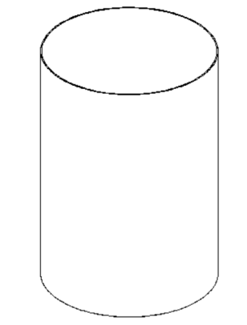 | 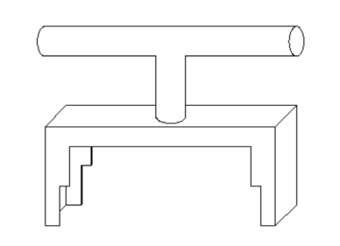
（a）采砂筒 | （b）手柄卡槽
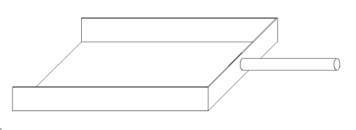 | 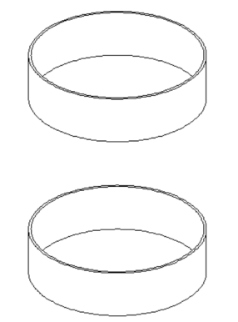
（c）铲平斗 | （d）上下筒盖
  - 砂料样品采集装置

